高邮市车逻镇初中八年级物理导学案：9.2牛顿第一定律（第1课时）（苏科版,无答案）
【学习目标】
1．通过实验探究了解阻力对物体运动的影响；经过分析、归纳和推理建立牛顿第一定律。
2．理解牛顿第一定律并能用于分析实际现象。
【预习探学】
1．阅读课本，在探究“阻力对物体运动的影响”活动中，你是如何实现改变阻力大小的？又是如何设计实验活动进行探究的？

2．猜一猜：若运动的小车在玻璃表面上没有受到阻力作用时，小车将会怎样运动?

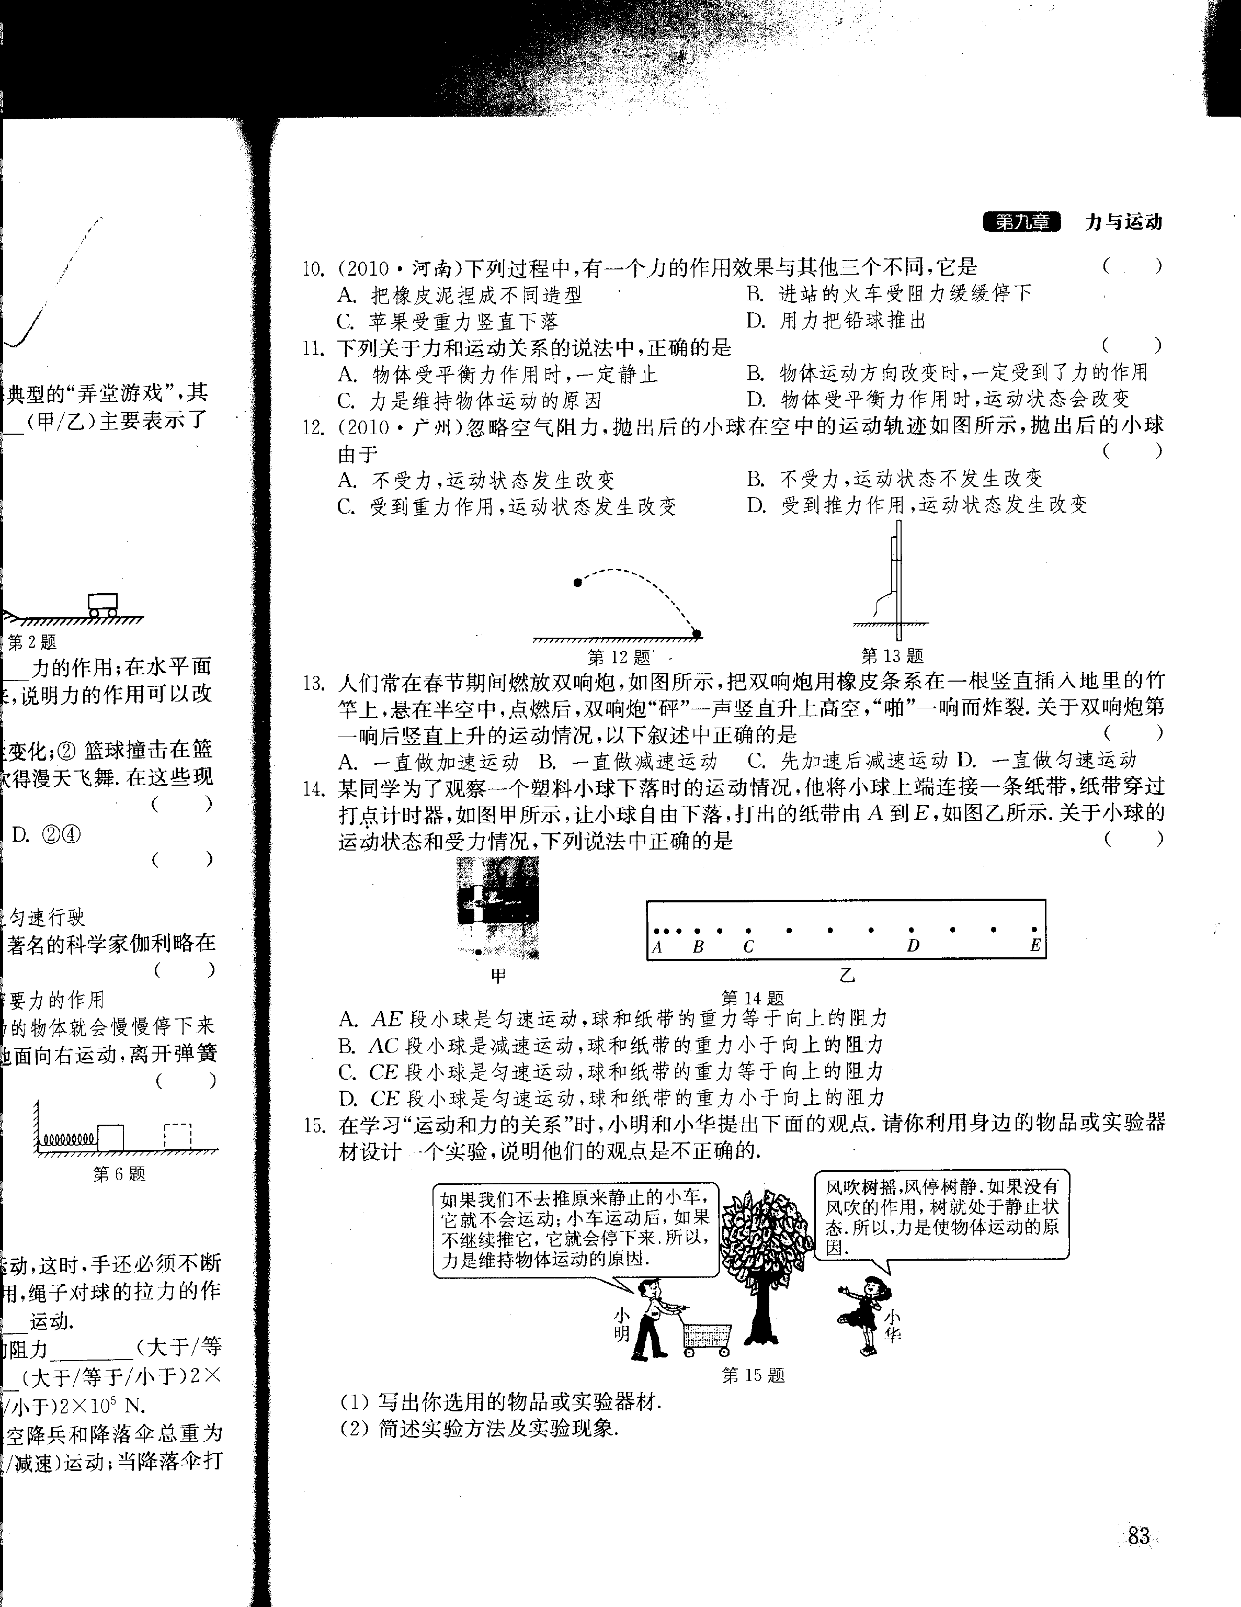
3．你在预习中遇到的困惑是什么？
【合作互学、交流助学】
问题引入：
你赞成小明和小华的观点吗？
讨论思考：
- 不受力作用的物体一定静止不动吗？
- 足球最终静止下来的原因是什么？
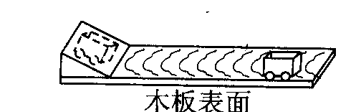
（一）探究阻力对物体运动的影响
实验器材：斜面、木板、毛巾、棉布、小车
想一想： ①毛巾、棉布和木板表面的粗糙程度有何不同？物体在这些不同的表面上受到的阻力有何不同？
②实验中我们应该观察什么？要注意什么？为什么？
使同一小车在同一斜面的 自由下滑。
控制变量，使小车到达水平面的 相同，观察阻力大小对物体运动状态的影响。
实验步骤：
使同一小车分别从同一斜面的同一高度自由下滑到毛巾、棉布、木板的水平面上，观察小车在水平面上滑行距离的不同。
分析讨论：
①三次实验中小车最终都静止，为什么?
②三次实验中小车运动的距离不同，这说明了什么问题?
③小车运动距离的长短跟它受到的阻力的大小有什么关系?
④若使小车运动时受到的阻力进一步减小，小车运动的距离将变长还是变短?
⑤根据上面的实验进行推理：若小车运动时没有阻力，小车将会怎样运动?
现象分析：通过对实验现象的分析知道：运动物体受到的阻力越小，其运动的路程 ，保持原来运动状态的时间越长。当物体受到的阻力越来越小时，物体运动的时间将 ，如果受到的阻力为零，物体将 。最早进行这一现象探究的是伽利略。
伽利略根据实验现象进行推理得出结论：“运动的物体，如果受到的阻力为零，它的速度将 ，将以恒定不变的速度永远运动下去．”即做匀速运动。
笛卡尔在伽利略结论的基础上作了如下补充：
“如果运动物体不受任何力的作用，不仅速度大小不变。而且 也不变，将沿原来的方向匀速运动下去”．
英国著名物理学家牛顿在伽利略等科学家研究的基础上对大量的事实进行了深入的研究，总结出牛顿第一定律。
（二）牛顿第一定律
一切物体在没有 的时候，总保持 ．
想一想：
①牛顿第一定律中“或”的含义是什么？
“或”表示“二者居其一”，即原来运动的物体在不受力时将保持 状态不变，原来静止的物体在不受力时将保持 状态不变。
②牛顿第一定律是否是从实验中直接得出的结论？
牛顿第一定律是在 的基础上经过进一步的 分析得出的，虽然世界上没有真正不受力的物体，但由牛顿第一定律得出的推论得到了大量事实的验证。
③牛顿第一定律还能说明了什么？
物体不受力时将保持原有的运动状态不变，如果物体受到力（非平衡力）的作用，物体原有的运动状态将会 。
④现实中不受力的情况不存在，物体保持原有运动状态不变的原因又是什么？
【总结提学】
1．牛顿第一定律：____________________________________________________________.

2．在可靠的事实基础上，通过推理得出结论，这是一种重要的科学方法，此方法_________

3．牛顿第一定律是__________________________________________，虽然世界上没有真正不受力的物体，但由牛顿第一定律得出的推论得到了大量事实的验证。

想一想：在本节课学习中，我还有哪些疑问？
通过本节课的学习，我还想解决哪些新问题？

第九章第二节 牛顿第一定律（第1课时） 课后作业
班级 姓名
1．牛顿第一定律是（ ）
A．通过实验直接得出的结论，因此可以用实验来验证 B．生活经验之谈
C．在实验基础上经分析和科学推理得出结论 D．只要认真做实验就能得出结论
2．在学习“运动和力的关系”时，我们曾追随着物理学家的足迹，设计过这样的“斜面”实验：
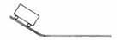
（1）如图所示，让小车从斜面滑下后沿水平面运动，是为 了使小车在水平面运动时，竖直方向上受到的_______力和___________力相平衡，相当于小车只受水平方向上的摩擦力。
（2）每次都让小车从同一斜面的___________位置由静止开始滑下，是为了________________________________________________。
（3）减小图中水平面的粗糙程度，比较小车在不同表面滑行的最大距离，可以得出：在初速度相同的条件下，水平面越光滑，小车受到的摩擦力越_______，小车运动的越____。
（4）进一步推理可知，若水平面绝对光滑，则小车会在水平面上做__________运动，由这个实验可以推理得出的物理学基本定律是_________________。
3．小华同学通过拉着一个石块在水平桌面上做匀速圆周运动，他想，假设石块受到的力全都消失，则该石块将（ ）
A．做匀速直线运动 B．继续做匀速圆周运动
C．落在地面上 D．立即停止运动
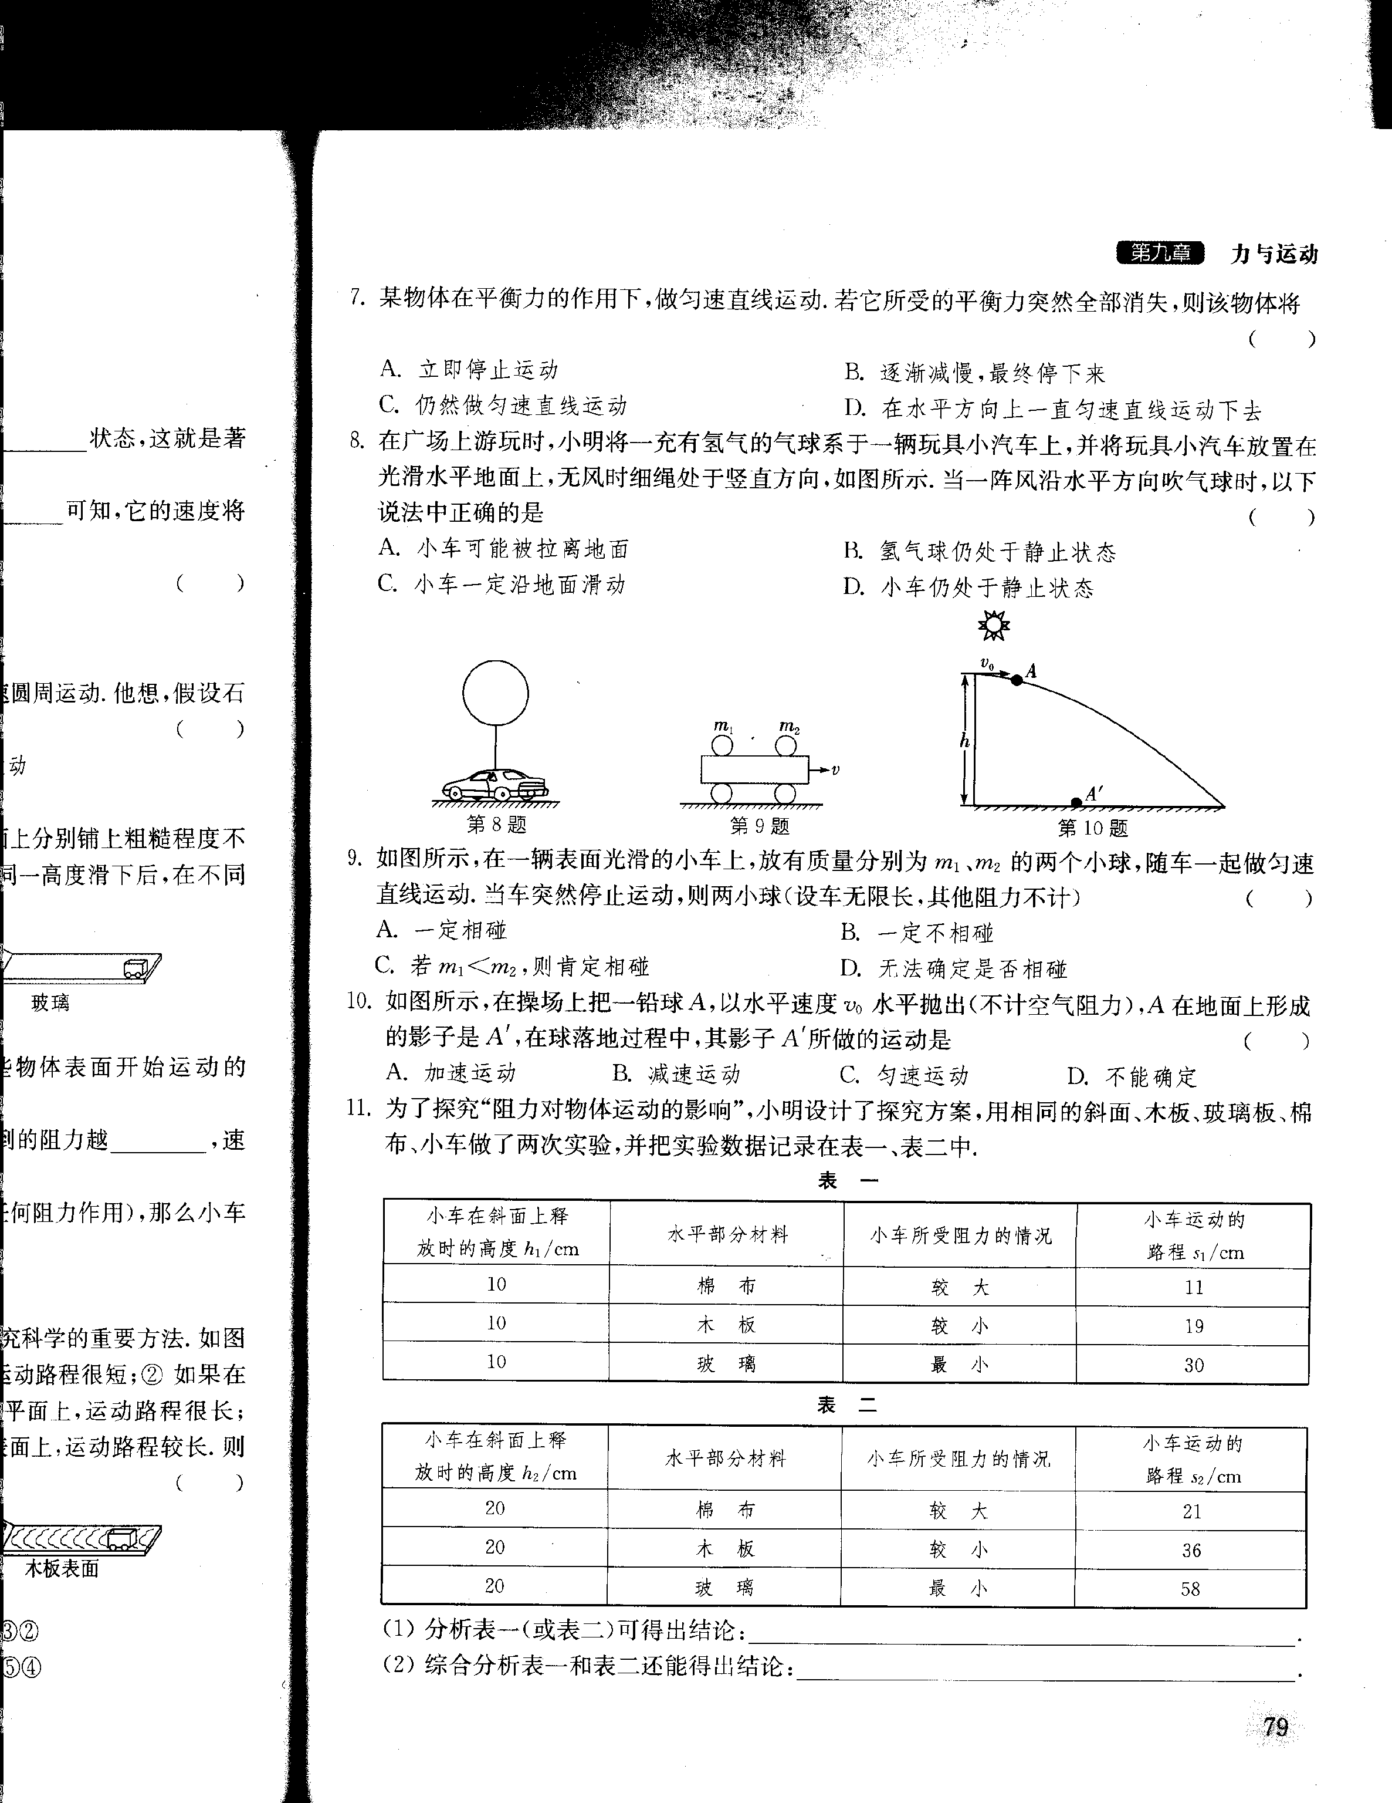
4．如图所示，在一辆表面光滑的小车上，放有质量分别为m₁、m₂的两个小球，随车一起做匀速直线运动。当车突然停止运动，则两个小球（设车无限长，其他阻力不计）（ ）
A．一定相碰 B．一定不相碰
C．若m₁＜m₂，则肯定相碰 D．无法确定是否相碰
5．如图所示，在操场上把铅球A以水平速度v₀水平抛出（不计空气阻力），A在地面上形成的影子是A＇，在球落地过程中其影子A＇做的运动是（ ）
A．加速运动 B．减速运动 C．匀速运动 D．不能确定
6．在研究牛顿第一定律的实验中，记录数据如下，则下列说法错误的是（ ）
A．三次实验让小车从斜面的同一高度滑下
接触面 | 毛巾] | 棉布 | 木板
小车移动的距离s/cm | 18.3 | 26.8 | 98.2
B．在木板表面小车速度减小得最慢
C．实验表明，力是使物体运动的原因
D．实验中运用了逐渐逼近法
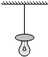
7．如图所示，吊在天花板下面的电灯处于静止状态，如果某一天，吊线突然 间断开的同时，所受外力全部消失，则电灯将（ ）
A．竖直向下匀速运动 B．竖直向下加速运动
C．保持原来静止状态 D．竖直向上匀速运动
8．看足球比赛的某同学突发奇想，如果在空中飞行的足球所受一切外力突然消失，关于足球的运动情况，下列判断正确的是（ ）
A．做匀速直线运动 B．停在人中静止不动
C．飞行路径不受影响 D．竖直下落
9．忽略一切阻力，原静止在水平面上的大石头被另一块小石头水平撞击，大石头的运动情况是（ ）
A．始终静止不动 B．动了一点点，很快停下来
C．撞击时开始运动，然后慢慢停下来 D．撞击时开始运动，然后做匀速直线运动
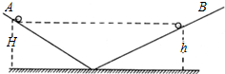
10．伽利略的理想实验将可靠的事实和理论结合起来，如图是伽利略的理想实验，让小球从斜面AO上某处静止释放，沿斜面滚下，经O点滚上斜面OB．有关他的理想实验程序内容如下：
（1）减少第二个斜面OB的倾角，小球在这个斜面上仍能达到原来的高度，但这时它要运动的远些．
（2）两个对接的斜面中，使静止的小球沿一个斜面滚下，小球将滚上另一个斜面．
（3）如果没有摩擦，小球上升到释放的高度．
（4）继续减少斜面OB的倾角，小球到达同一的高度时就会离得更远，最后使斜面OB处于水平位置，小球沿水平面做持续的匀速直线运动．
有关理想实验程序先后顺序排列的正确选项是（ ）
A．事实（2）→事实（1）→推论（3）→推论（4）
B．事实（2）→推论（1）→推论（3）→推论（4）
C．事实（2）→推论（3）→推论（1）→推论（4）
D．事实（2）→事实（1）→推论（4）→推论（3）
11．为了探究阻力对物体运动的影响，小明设计了探究方案，用相同的斜面、木板、玻璃板、棉布、小车做了两次实验，并把实验数据记录在表一、表二中．
（1）分析表一（或表二）可得结论：
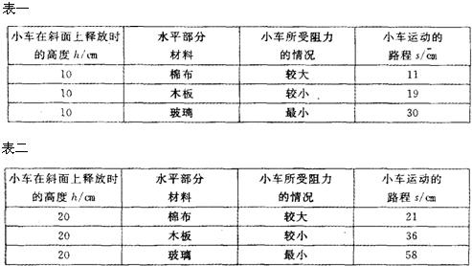

（2）综合分析表一和表二还能得出结论：

教师评价 批改日期__________

